Sinh viên thực hiện: Lê Thị Anh Thư
Lớp; 11TMĐT
MSSV: 1150070042

THỰC HÀNH AN TOÀN HỆ THỐNG THÔNG TIN
THIẾT LẬP MÔ HÌNH
TƯỜNG LỬA pfSense

Link youtube: https://youtube.com/@anhthu-roy?si=ysPo-JlHPvpkji25

Mở Virtual Network Editor trong VMware (Edit Virtual Network Editor) để cấu hình các Virtual Network:
Tên vùng lab | Mạng VMware tương ứng | Thiết lập IP / DHCP trên VMware Editor
WAN | VMnet0 (Bridged) | Nối trực tiếp ra Card Wi-Fi/LAN của máy thật (Cấp IP theo router thật).
LAN | VMnet1 (Host-only) | Đặt Subnet IP: 10.0.0.0, Mask: 255.0.0.0. BỎ TICK "Use local DHCP service...".
DMZ | VMnet2 (Host-only / LAN Segment) | Tạo VMnet2 (Host-only) Subnet 172.16.0.0/16 BỎ TICK DHCP, hoặc chọn LAN Segment đặt tên là dmz-net.

PHẦN 1: TẠO VÀ CÀI ĐẶT MÁY ẢO pfSense TRÊN VMWARE
Bước 1.1: Tạo VM pfSense
- Mở VMware Chọn Create a New Virtual Machine.
- Chọn Custom (advanced) Next.
- Mục Guest operating system installation: Chọn I will install the operating system later.
- Mục Guest operating system: Chọn Other Version chọn FreeBSD 64-bit.
- Đặt tên VM: pfSense.
- Cấu hình phần cứng:
  - Processors: 2 Cores.
  - Memory: 2048 MB (2 GB).
  - Network Type: Chọn Use bridged networking (Network Adapter 1).
  - Disk Size: 20 GB (Store virtual disk as a single file).
Bước 1.2: Cấu hình 3 Card mạng (Network Adapters) cho pfSense
Vào Edit virtual machine settings của VM pfSense:
- Network Adapter 1 (WAN): Chọn Bridged.
- Chọn Add... Network Adapter Chọn Host-only (VMnet1) Đây chính là LAN.
- Chọn Add... Network Adapter Chọn Custom (VMnet2) hoặc LAN Segment (dmz-net) Đây chính là DMZ.
Bước 1.3: Gắn file ISO và Cài đặt pfSense 2.7.2
- Mở CD/DVD (SATA) Chọn Use ISO image file -> Trỏ đến file pfSense-CE-2.7.2-RELEASE-amd64.iso.
- Bật VM pfSense (Power on).
- Tại màn hình Welcome, bấm Accept Chọn Install pfSense OK.
- Chọn Keymap (mặc định) Select Auto (ZFS) hoặc Auto (UFS) BIOS Bấm Install.
- Sau khi quá trình copy hoàn tất, chọn No (không mở shell) Chọn Reboot.
- Nhanh tay ngắt kết nối file ISO trong VMware CD/DVD để không bị boot lặp vào trình cài đặt.

PHẦN 2: CẤU HÌNH CONSOLE & TRUY CẬP WEBGUI
Bước 2.1: Đặt IP LAN trên Console pfSense
- Sau khi pfSense khởi động xong, màn hình hiện Console Menu.
- Nhập 2 (Set interface(s) IP address).
- Chọn interface LAN (thường là em1 hoặc e1000 tùy theo adapter VMware).
- Enter new LAN IPv4 address: nhập 10.0.0.1.
- Enter Subnet bit count: nhập 8.
- Do you want to enable DHCP server on LAN?: Nhập n (No).
- Revert to HTTP?: Nhập n (No). Bấm Enter hoàn tất.
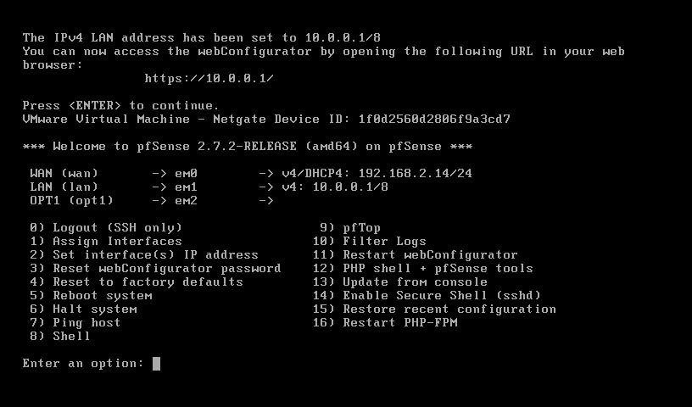
Bước 2.2: Cấu hình IP máy thật (Host) để quản trị WebGUI
- Trực tiếp trên Windows máy thật, vào Control Panel Network and Sharing Center Change adapter settings.
- Tìm card VMware Network Adapter VMnet1.
- Đặt IP tĩnh:
  - IP Address: 10.0.0.100
  - Subnet Mask: 255.0.0.0
  - Default Gateway: ĐỂ TRỐNG
  - DNS: ĐỂ TRỐNG
- Mở Command Prompt máy thật, gõ ping 10.0.0.1 Đảm bảo có Reply thành công.
Bước 2.3: Chạy Setup Wizard trên Trình duyệt
- Mở trình duyệt web máy thật, truy cập: https://10.0.0.1
- Đăng nhập: Username: admin | Password: pfsense.
- Tiến hành chạy Wizard:
  - Primary DNS: 8.8.8.8. Timezone: Asia/Saigon.
  - WAN Configuration: Chọn DHCP. Bỏ tick 2 ô Block RFC1918 Private Networks và Block Bogon Networks (vì làm môi trường Lab).
  - LAN IP: Giữ nguyên 10.0.0.1 / Subnet 8.
  - Set Admin Password: Đổi mật khẩu admin mới Bấm Reload.
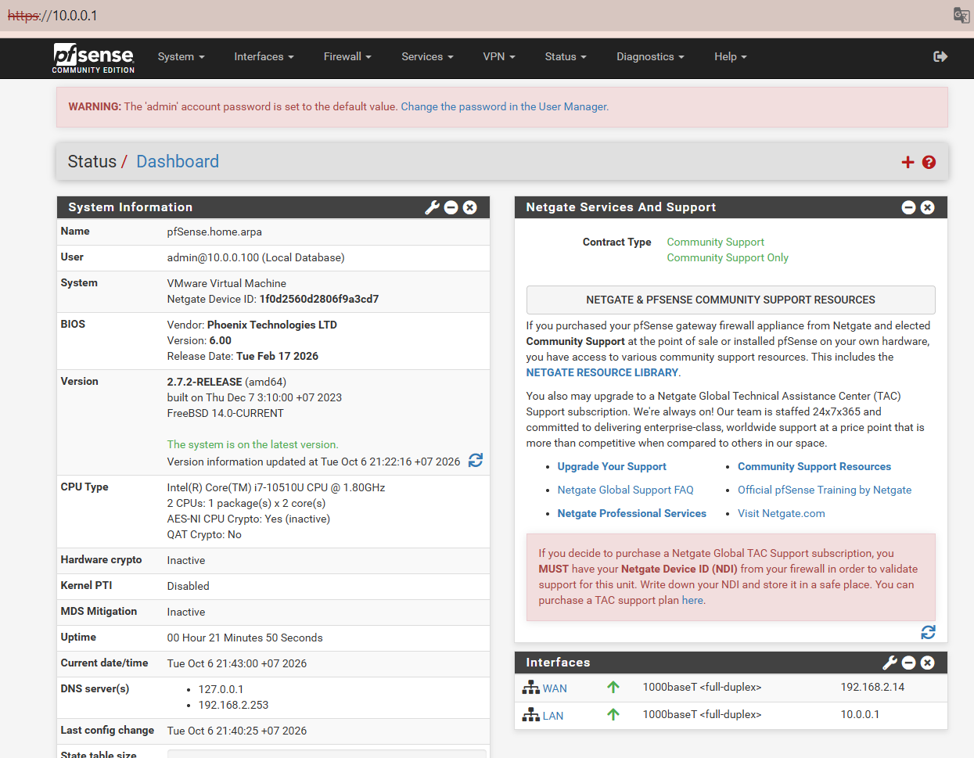
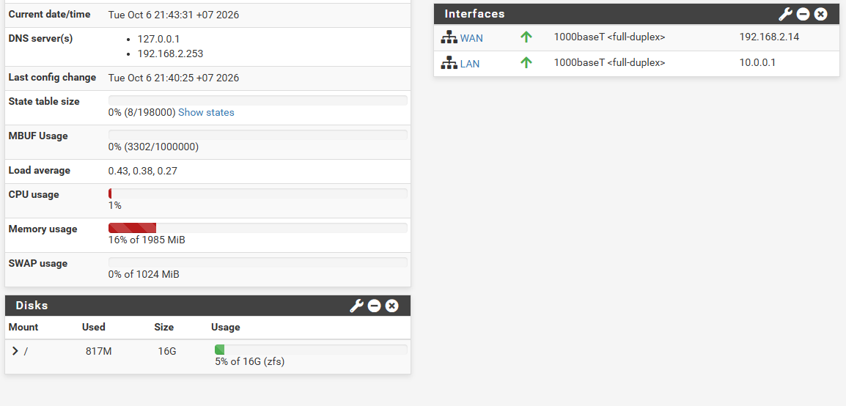

PHẦN 3: CẤU HÌNH DMZ, NAT VÀ RULE NỀN TẢNG
Bước 3.1: Gán và Cấu hình Card DMZ
- Trên WebGUI, vào Interfaces Assignments.
- Tại dòng Available network ports, chọn card mạng thứ 3 (chưa gán) -> Bấm Add (nó sẽ xuất hiện tên OPT1).
- Bấm trực tiếp vào OPT1 để cấu hình:
  - Ô Enable: Tick chọn Enable Interface.
  - Description: Đổi tên thành DMZ.
  - IPv4 Configuration Type: Chọn Static IPv4.
  - IPv4 Address: Nhập 172.16.0.1 / chọn prefix 16.
  - Bấm Save Bấm Apply Changes.
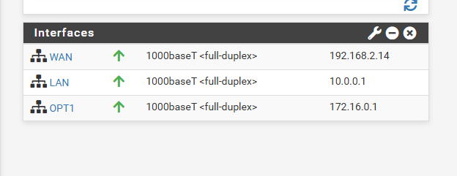
Bước 3.2: Chuyển Outbound NAT sang Hybrid
- Vào Firewall NAT Tab Outbound.
- Chọn tùy chọn: Hybrid Outbound NAT rule generation.
- Bấm Save Bấm Apply Changes.

Bước 3.3: Chuẩn hóa Ruleset LAN & Tạo Rule nền tảng
- Vào Firewall Rules Tab LAN.
- Tìm 2 rule mặc định là Default allow LAN to any rule (IPv4 và IPv6) Bấm biểu tượng Disable (icon dấu tick màu xanh chuyển sang xám).
- GIỮ NGUYÊN rule Anti-Lockout Rule để không bị mất quyền truy cập WebGUI.
- Bấm nút Add (mũi tên chỉ xuống) để thêm Rule nền tảng do sinh viên quản lý:
  - Action: Pass
  - Interface: LAN
  - Address Family: IPv4
  - Protocol: Any
  - Source: LAN subnet
  - Destination: Any
  - Description: LAN to Internet
- Bấm Save Apply Changes.
- Xóa State table: Vào Diagnostics States Tab Reset States Bấm nút Reset.

PHẦN 4: DỰNG MÁY KHÁCH CHẠY THỬ (DOMAIN CONTROLLER & DMZ-WEB)
Bước 4.1: Dựng VM Domain Controller (Windows Server)
- Tạo VM Windows Server trên VMware, gắn card mạng vào VMnet1 (Host-only).
- Cấu hình IP IPv4 tĩnh:
  - IP Address: 10.0.0.2 | Subnet Mask: 255.0.0.0 | Gateway: 10.0.0.1 | Preferred DNS: 10.0.0.2.
- Cài đặt AD DS (Active Directory Domain Services) Promote lên Domain Controller với tên domain vietnam.local.
- Cấu hình DNS Forwarder: Mở DNS Manager trên DC Click phải tên Server Properties Tab Forwarders Thêm IP 8.8.8.8.
- Kiểm thử rule nền tảng:
  - Mở CMD trên DC, gõ: ping 8.8.8.8 và curl.exe -4 https://example.com Phải thành công.
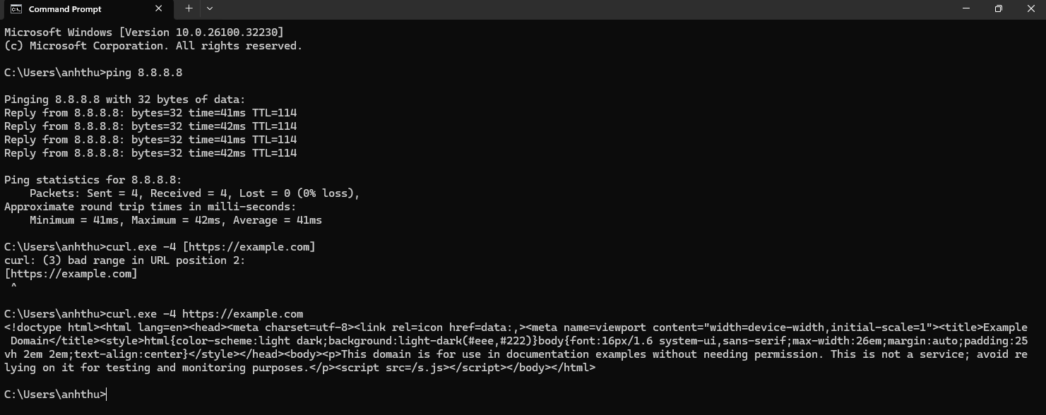
Bước 4.2: Dựng VM DMZ-Web (Windows Server + IIS)
- Tạo VM Windows Server độc lập, gắn card mạng vào VMnet2 / LAN Segment dmz-net.
- Đặt IP tĩnh:
  - IP Address: 172.16.0.2
  - Subnet Mask: 255.255.0.0
  - Gateway: 172.16.0.1
  - DNS: Để trống.
- Cài Web Server IIS: Mở PowerShell (Admin) chạy lệnh:
Install-WindowsFeature Web-Server -IncludeManagementTools
- Mở trình duyệt tại DMZ-Web gõ http://localhost kiểm tra trang chào mừng IIS hiển thị tốt.
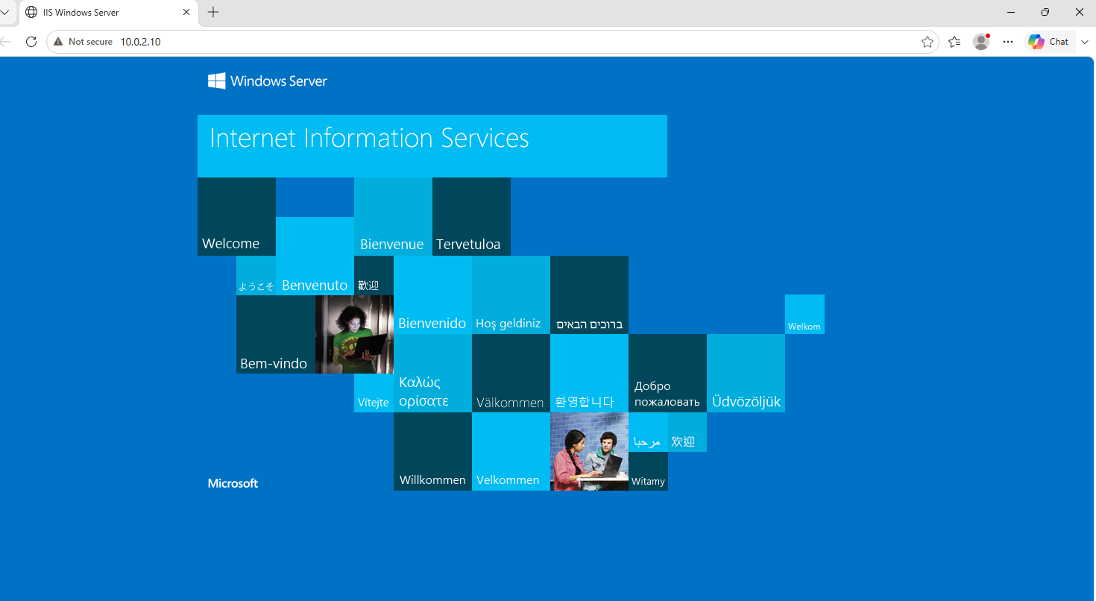
PHẦN 5: THỰC HÀNH CHI TIẾT CÁC TÌNH HUỐNG (1, 2, 3)
TÌNH HUỐNG 1 — Chặn ICMP nhưng vẫn cho phép Web/DNS
Ý tưởng thiết lập:
Ta cần vô hiệu hóa Rule nền tảng LAN to Internet và thay bằng 3 rule chi tiết theo thứ tự Top-Down (Từ trên xuống dưới): Chặn ICMP Cho DNS Cho HTTP/HTTPS.
Các bước thực hiện:
- Vào Firewall Rules Tab LAN.
- Disable rule LAN to Internet (Rule nền tảng).
- Lần lượt bấm nút Add (lên trên) để tạo 3 rule theo bảng sau:
Thứ tự | Action | Protocol | Source | Destination | Port | Description
Rule 1 | Block | ICMP | LAN net | Any | * | Block ICMP LAN
Rule 2 | Pass | TCP/UDP | LAN net | Any | 53 (DNS) | Allow DNS
Rule 3 | Pass | TCP | LAN net | Any | 80, 443 (HTTP/HTTPS) | Allow Web

- Bấm Apply Changes.
- Vào Diagnostics States Tab Reset States Bấm Reset.
Kiểm thử & Lấy minh chứng (Chụp ảnh nộp bài):
- Thử Ping: Tại máy Domain Controller (10.0.0.2), mở CMD gõ: ping 8.8.8.8 Kết quả: Request timed out (Thành công vì đã bị Block ICMP).
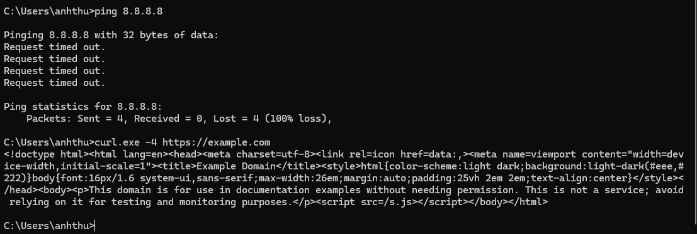
- Thử DNS & Web: Mở PowerShell trên DC gõ: Resolve-DnsName example.com -Server 8.8.8.8 curl.exe -4 https://example.com
Kết quả: Phân giải tên miền thành công và trả về mã HTML trang Web (Thành công vì Web/DNS được Pass).
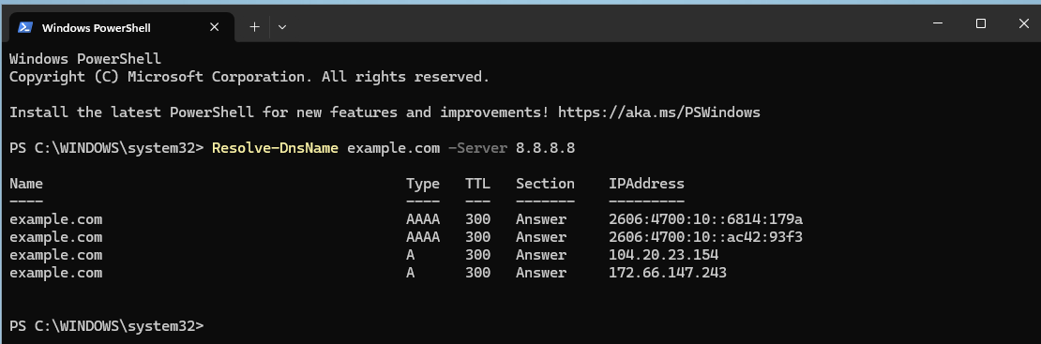
TÌNH HUỐNG 2 — Chỉ cho một Host cụ thể ra Internet

1.1. Tạo Rule 1 — Cho phép Domain Controller (10.0.0.2) ra Internet:2 phút.
- Tại tab Firewall $→$ Rules $→$ LAN, bấm nút Add (mũi tên chỉ lên).
- Điền các tham số:
  - Action: Pass
  - Interface: LAN
  - Address Family: IPv4
  - Protocol: Any
  - Source: Chọn Address or Alias $→$ Ô bên cạnh nhập chính xác IP: 10.0.0.2.
  - Destination: Any
  - Description: Allow DC Internet
- Nhấn Save.
2.2. Tạo Rule 2 — Chặn toàn bộ máy LAN còn lại:2 phút.
- Nhấp nút Add (mũi tên chỉ xuống) để thêm rule nằm dưới Rule 1.
- Điền các tham số:
  - Action: Block
  - Interface: LAN
  - Address Family: IPv4
  - Protocol: Any
  - Source: Chọn LAN subnets (hoặc Network $→$ LAN net).

  - Destination: Any
  - Description: Block Rest of LAN
- Nhấn Save, sau đó nhấn Apply Changes.
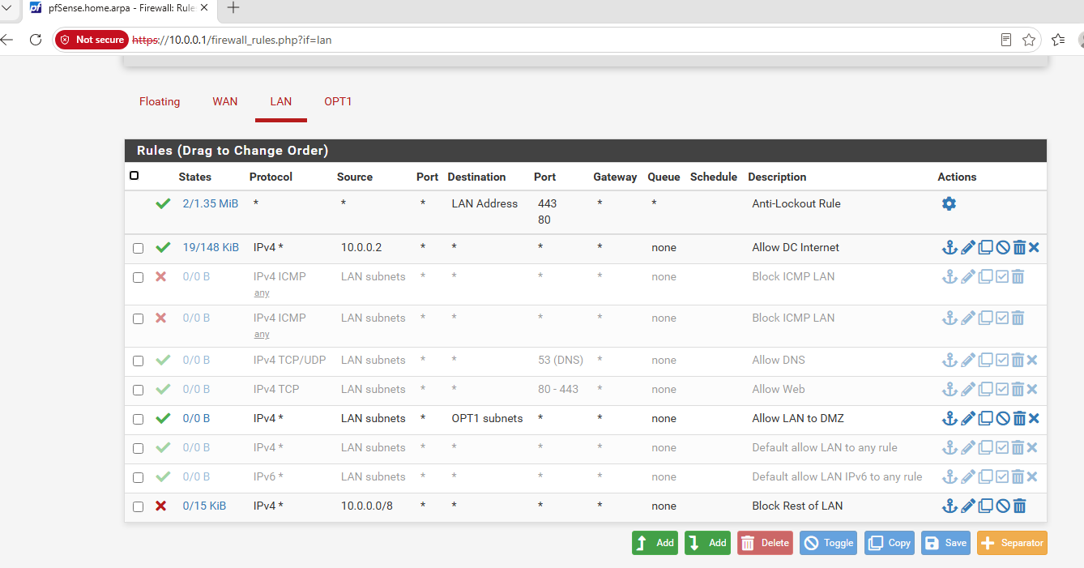
3.3. Reset State Table
- Vào menu Diagnostics $→$ States $→$ tab Reset States.
- Nhấp nút Reset.
4.4. Kiểm thử và chụp ảnh minh chứng Tình huống 2:1 phút.
- Trên Domain Controller (10.0.0.2): Mở CMD gõ ping 8.8.8.8 $→$ Kết quả: Reply from 8.8.8.8
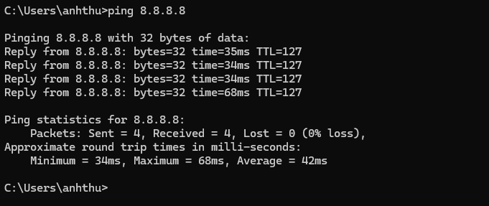
- Trên máy Ubuntu (10.0.0.3): Mở Terminal gõ ping -c 4 8.8.8.8 $→$ Kết quả: 100% packet loss.
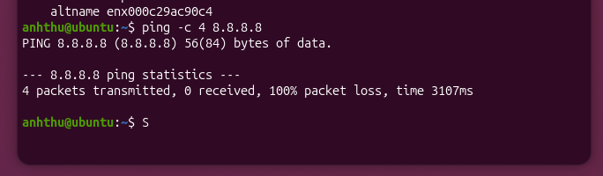

TÌNH HUỐNG 3 — Cô lập DMZ khỏi LAN
Ý tưởng thiết lập:
Vùng DMZ thường chứa máy chủ công cộng (Web Server), nếu bị hack thì Hacker không thể từ DMZ tấn công ngược vào mạng LAN nội bộ. Ta tiến hành Baseline (kiểm tra khi chưa chặn) Sau đó thêm Block DMZ LAN.
Bước A: Mở ICMP trên Windows Firewall của Domain Controller (10.0.0.2)
Do mặc định Windows Server chặn Ping vào, mở CMD (Run as Administrator) trên máy DC gõ: netsh advfirewall firewall add rule name="LAB-Allow-ICMPv4-Echo" protocol=icmpv4:8,any dir=in action=allow
Bước B: Tạo Baseline (Thử nghiệm ban đầu - BẮT BUỘC CHỤP ẢNH)
- Vào pfSense WebGUI Firewall Rules Tab DMZ.
- Tạo 1 Rule cho phép DMZ ra ngoài:
  - Action: Pass
  - Protocol: Any
  - Source: DMZ net
  - Destination: Any
  - Description: Pass DMZ to Any.
- Apply Changes & Reset States.

- Kiểm thử Baseline: Mở CMD trên máy DMZ-Web (172.16.0.2) gõ:

ping 10.0.0.2

- Kết quả: Reply from 10.0.0.2 thành công

Bước C: Cấu hình Cô lập DMZ khỏi LAN
- Quay lại Firewall Rules Tab DMZ.
- Bấm nút Add (thêm vào phía TRÊN) rule Pass hiện tại:
  - Action: Block
  - Protocol: Any
  - Source: DMZ net
  - Destination: LAN net
  - Description: Block DMZ to LAN
- Thứ tự các Rule trên tab DMZ bây giờ phải là:
  - Rule 1 (Top): Block | DMZ net | LAN net
  - Rule 2 (Bottom): Pass | DMZ net | Any
- Bấm Apply Changes Vào Reset States.
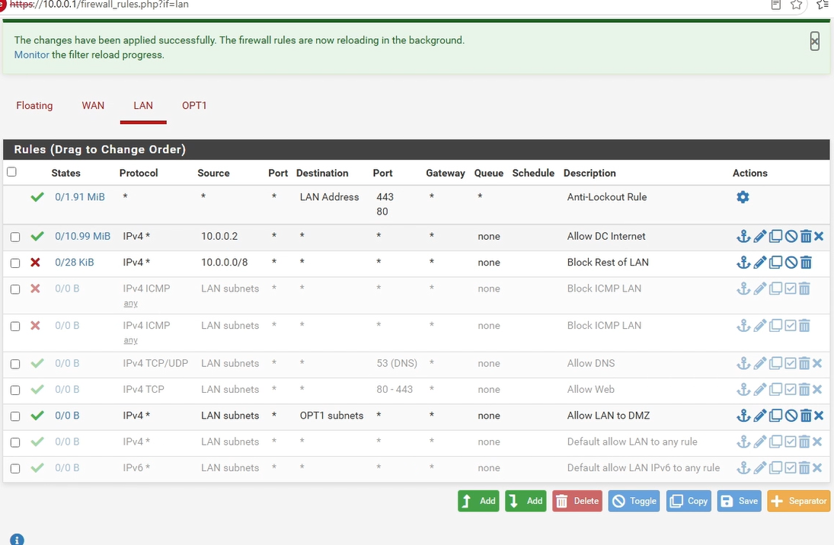
Kiểm thử & Lấy minh chứng (Chụp ảnh nộp bài):
- Kiểm thử Ping sang LAN: Từ máy DMZ-Web (172.16.0.2), mở CMD mới gõ lại: ping 10.0.0.2
Kết quả: Request timed out (Đã cô lập DMZ khỏi LAN thành công).
- Kiểm thử DMZ ra Internet: Đặt DNS trên DMZ-Web thành 8.8.8.8, mở CMD gõ: ping 8.8.8.8
Kết quả: Reply from 8.8.8.8 thành công (DMZ vẫn đi ra Internet bình thường nhờ Rule Pass nằm phía dưới).
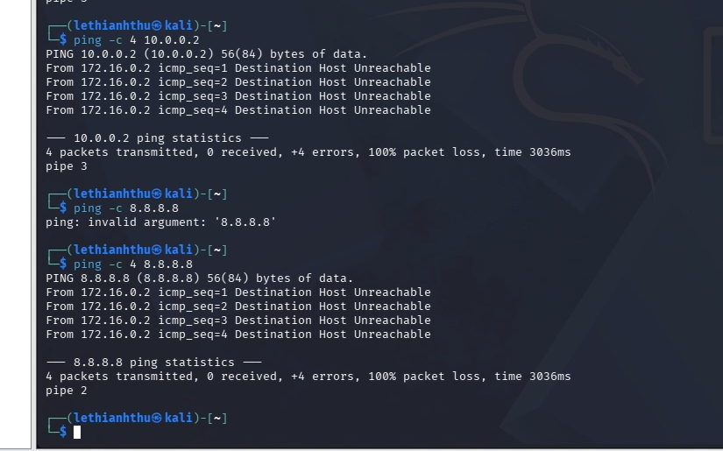
TRẢ LỜI CÂU HỎI
1. Phân biệt NAT và Firewall rule: NAT chịu trách nhiệm biến đổi địa chỉ IP (chuyển đổi IP riêng thành IP công cộng và ngược lại), còn Firewall rule đóng vai trò kiểm soát, cho phép (Pass) hoặc ngăn chặn (Block/Reject) lưu lượng truy cập dựa trên tập luật.
2. Tại sao tách Web/Mail/FTP vào DMZ thay vì LAN? Vì các máy chủ trong DMZ công khai ra Internet, có nguy cơ bị tấn công cao. Nếu bị thâm nhập, vùng DMZ cô lập sẽ ngăn hacker tấn công leo leo cấp/ngược dòng vào mạng LAN nội bộ.
3. Nếu rule Block nằm dưới rule Pass tổng quát: Rule Block sẽ hoàn toàn vô hiệu hóa do pfSense xử lý theo cơ chế First-Match Top-Down (luồng dữ liệu sẽ khớp với rule Pass ở trên trước và cho qua lập tức, không bao giờ đọc tới rule Block phía dưới).
4. Muốn chặn ping nhưng cho truy cập Web: Tạo 2 rule trên interface tương ứng theo thứ tự: (1) Rule Block Protocol ICMP từ Source $→$ Destination; (2) Rule Pass Protocol TCP Port 80, 443 từ Source $→$ Destination.
5. Ý nghĩa Firewall Logging trong xử lý sự cố: Giúp quản trị viên xác định chính xác luồng dữ liệu nào bị chặn/cho phép, do rule nào xử lý, từ đó phát hiện các cuộc tấn công hoặc tìm nguyên nhân mất kết nối.
6. Ba biện pháp Hardening cho pfSense: Đổi mật khẩu admin mặc định; Thay đổi cổng WebGUI mặc định (mặc định 443); Tắt SSH nếu không sử dụng hoặc đổi cổng SSH; Giới hạn quyền truy cập WebGUI chỉ từ IP tĩnh của máy quản trị.

